*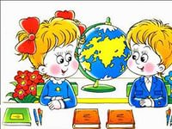Процесс приспособления ребенка к школе, к новым условиям существования, новому виду деятельности и новым нагрузкам называется* ***адаптацией.***

В период приспособления ребенка к школе наиболее значимые изменения происходят в его поведении. Как правило, индикатором трудностей адаптации являются такие изменения в поведении, как чрезмерное возбуждение и даже агрессивность или, наоборот, заторможенность, депрессия и чувство страха, нежелание идти в школу. Все изменения в поведении ребенка отражают особенности психологической адаптации к школе.

**Если адаптация нарушена….**

Нарушения адаптации выражаются в виде активного протеста (враждебность), пассивного протеста (избегание), тревожности и неуверенности в себе и так или иначе влияют на все сферы деятельности ребенка в школе.

**Реакция активного протеста**

Ребенок непослушен, нарушает дисциплину на уроке, на перемене, ссорится с одноклассниками, мешает им играть, и дети отвергают его. В эмоциональной сфере наблюдаются вспышки раздражения, гнева.

**Реакция пассивного протеста**

Ребенок редко поднимает руку на уроке, требования учителя выполняет формально (не вдумываясь в смысл того, что делает), на перемене пассивен, предпочитает находиться один, не проявляет интереса к коллективным играм. У него преобладает подавленное настроение, страхи.

**Реакция тревожности и неуверенности**

Ребенок пассивен на уроке, при ответах наблюдается напряженность, скованность, на перемене не может найти себе занятие, предпочитает находиться рядом с детьми, но не вступает с ними в контакт. Он, как правило, тревожен, часто плачет, краснеет, теряется даже при малейшем замечании учителя. Иногда выражение реакции тревожности сопровождается тиками, заиканием, а также учащением соматических заболеваний (головная боль, тошнота, ощущение усталости и т. п.).

**Психологические условия адаптации ребен­ка к школе**

* Создание благоприятного психологического климата в отноше­нии ребенка со стороны всех членов семьи.
* Роль самооценки ребенка в адаптации к школе (чем ниже само­оценка, тем больше трудностей у ребенка в школе).
* Первое условие школьного успеха — самоценность ребенка для его родителей.
* Обязательное проявление родителями интереса к школе, классу, в котором учится ребенок, к каждому прожитому им школьно­му дню.
* Неформальное общение со своим ребенком после пройденного школьного дня.
* Обязательное знакомство с его одноклассниками и возможность общения с ними после школы.
* 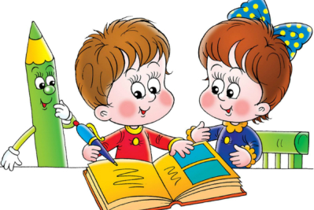Недопустимость физических мер воздействия, запугивания, кри­тики в адрес ребенка, особенно в присутствии других людей (ба­бушек, дедушек, сверстников).
* Исключение таких мер наказания, как лишение удовольствий, физические и психические наказания.
* Учет темперамента ребенка в период адаптации к школьному обучению. Медлительные и малообщительные дети гораздо труднее привыкают к школе, быстро теряют к ней интерес, если чувствуют со стороны взрослых насилие, сарказм и жестокость.
* Предоставление ребенку самостоятельности в учебной работе и организация обоснованного контроля за его учебной деятельно­стью.
* Поощрение ребенка и не только за учебные успехи. Моральное стимулирование достижений ребенка. Развитие самоконтроля и самооценки, самодостаточности ребенка.

**Несколько правил для родителей**

**Правило 1:** не опаздывать в школу и в присутствии ребенка уважительно отзываться об учебном процессе.

**Правило 2:** рабочее место первоклассника должно быть удобным, привлекательным и располагать к учебной деятельности. Когда ребенок приступает к выполнению каких-либо занятий, то на его столе должен быть рабочий порядок.

**Правило 3:** необходимо сочетать или чередовать различные виды деятельности младшего школьника, учитывая специфику материала и его сложности. С этой целью надо использовать развивающие игры, создавать ситуации, имеющие различные варианты решения.

**Правило 4:** каждый человек имеет право на ошибку. Если ребенок при выполнении задания допустил ошибку, важно увидеть и исправить ее, но ни в коем случае не заставлять его переписывать все задание снова.

**Правило 5:** все достижения ребенка нужно считать важными. Это придаст ему уверенности, повысит в его глазах значимость выполненной работы.

**Правило 6:** родители должны стараться не допускать невыгодных для ребенка сравнений с другими детьми, не должны стесняться говорить о его успехах и достоинствах в присутствии других людей, особенно учителей и одноклассников.

**Как прожить хотя бы один день**

**без нервотрёпки**

* Будите ребёнка спокойно. Проснувшись, он должен увидеть Вашу улыбку и услышать ваш голос.
* Не торопитесь. Умение рассчитать время – **Ваша задача**. Если вам это плохо удаётся, вины ребёнка в этом нет.
* Не прощайтесь, предупреждая и направляя: **«Смотри, не балуйся!», «Чтобы сегодня** **не было отметок!».** Пожелайте удачи, найдите несколько ласковых слов.
* Забудьте фразу: «Что ты сегодня получил?». Встречая ребёнка после школы, не обрушивайте на него тысячу вопросов, дайте немного расслабиться, вспомните, как Вы сами чувствуете себя после рабочего дня.
* Если Вы видите, что ребёнок огорчён, молчит – не допытывайтесь; пусть успокоится и тогда расскажет всё сам.
* Выслушав замечания учителя, не торопитесь устраивать взбучку. Постарайтесь, чтобы Ваш разговор с учителем проходил без ребёнка.
* После школы не торопитесь садиться за уроки. Ребёнку необходимо 2 часа отдыха. Занятия вечерами **бесполезны.**
* Не заставляйте делать все упражнения сразу: **20 минут занятий – 10 минут перерыв.**
* Во время приготовления уроков не сидите **«над душой».** Дайте ребёнку работать самому. Если нужна Ваша помощь – наберитесь терпения: спокойный тон, поддержка необходимы.
* В общении с ребёнком старайтесь избегать условий: **«Если ты сделаешь, то..».**
* Найдите в течение дня хотя бы **полчаса,** когда будете принадлежать **только ребёнку**.
* Выбирайте **единую тактику** общения с ребёнком **всех** взрослых в семье. Все **разногласия** по поводу педтактики решайте **без него**.
* Будьте внимательны к жалобам ребёнка на головную боль, усталость, плохое самочувствие. Чаще всего это объективные показатели **переутомления.**
* 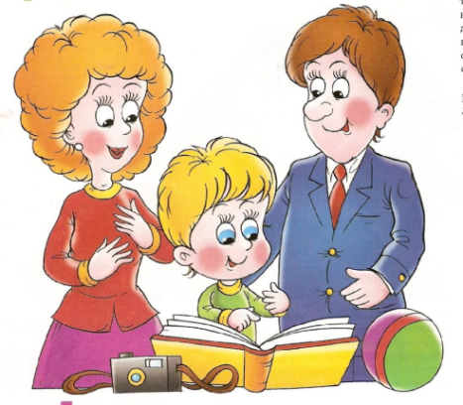



***Давайте постараемся, чтобы самые первые шаги, сделанные каждым ребенком в школьном мире, были радостными и уверенными!***

***Желаем успехов!***

Составители: педагоги-психологи

Колдина С.А.

Шкабарина Н.Л.